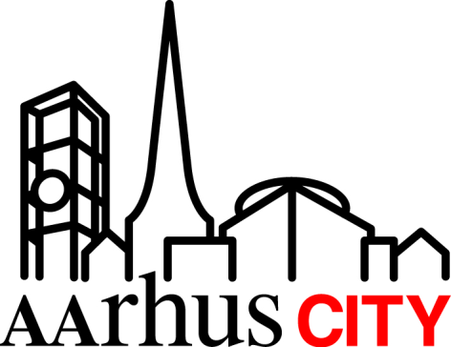
Aarhus Kommune

Aarhus, 3. marts 2022

Høringssvar / Udvidelse af Aarhus Havn

Aarhus City Forening bakker op om udvidelsen af Aarhus Havn og en fastholdelse af de vækstmuligheder, som en udvidelse vil betyde for byen som helhed.

Vi henviser til uddybende argumenter og holdninger i fælles høringssvar indsendt af byens Brede Erhvervssamarbejde, hvor Aarhus City Forening er medunderskriver.

På Aarhus City Forenings vegne,

Claus T. Bech
direktør

